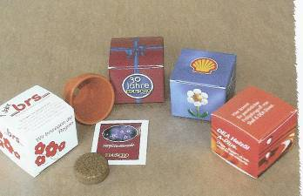
Små gåvoaskar 50x50x40 mm

